
BỘ NÔNG NGHIỆP VÀ MÔI TRƯỜNG
PHÂN HIỆU TRƯỜNG ĐẠI HỌC THỦY LỢI
BỘ MÔN TRÍ TUỆ NHÂN TẠO
----------------


BÁO CÁO BÀI TẬP LỚN CUỐI KỲ
HỌC PHẦN: PHÂN TÍCH CHUỖI THỜI GIAN
DỰ BÁO PHỤ TẢI ĐIỆN MBA 224 TÂN HƯNG BẰNG MÔ HÌNH ST-TopoKAN

Giảng viên hướng dẫn | TS. Hoàng Thị Kiều Anh
Họ và tên sinh viên | Đoàn Anh Vũ  Nguyễn Hồng Nguyên
Mã sinh viên | 2351267280  2351267273
Lớp | S26-65TTNT

TP. Hồ Chí Minh, 11/2026

TÓM TẮT
Đề tài xây dựng quy trình dự báo phụ tải điện của MBA 224 Tân Hưng từ dữ liệu đo cách nhau 30 phút. Công suất của bốn điểm đo được chuẩn hóa thời gian, làm sạch theo các quy tắc vật lý và thống kê, tổng hợp thành $P_{224}$ rồi ghép với thời tiết. Mô hình ST-TopoKAN kết hợp nhánh GRU, bộ mã hóa quan hệ giữa các đặc trưng, các lớp KAN và nhánh hồi quy tuyến tính để xuất đồng thời một đoạn công suất tương lai.
Thực nghiệm sử dụng cửa sổ lịch sử 24 giờ, sáu khoảng dự báo từ 30 phút đến 24 giờ và cơ chế lấy trung bình dự báo của ba mô hình được khởi tạo độc lập. Mô hình đạt WAPE lần lượt 6,20%; 7,29%; 9,69%; 10,86%; 12,73% và 13,86%, với trung bình sáu cấu hình bằng 10,10%. Dữ liệu thực nghiệm được phân chia theo thứ tự thời gian thành 82.675 mẫu huấn luyện, 10.334 mẫu kiểm định và 10.335 mẫu kiểm thử.
Kết quả cho thấy sai số tăng khi khoảng dự báo kéo dài, trong khi việc kết hợp nhiều lần khởi tạo giúp giảm WAPE ở phần lớn cấu hình. Mô hình khai thác đồng thời thông tin tải trễ, đặc trưng lịch, thời tiết và quan hệ giữa các kênh đầu vào. Phạm vi đánh giá gồm dữ liệu đã làm sạch ngoại tuyến và giả định có sẵn thời tiết tương lai; các đặc điểm này xác định điều kiện thực nghiệm của đề tài.

MỤC LỤC
Chương 1. Giới thiệu bài toán — 4
Chương 2. Dữ liệu và tiền xử lý — 6
Chương 3. Đặc trưng và kiến trúc ST-TopoKAN — 12
Chương 4. Huấn luyện và phương pháp đánh giá — 16
Chương 5. Kết quả và thảo luận — 19
Chương 6. Kết luận — 23
Tài liệu tham khảo — 24

DANH MỤC HÌNH
Hình 1. Chuỗi công suất và phân chia dữ liệu — 8
Hình 2. Công suất trung bình theo tháng và giờ — 9
Hình 3. Hồ sơ phụ tải dạng Duck Curve — 10
Hình 4. Phân bố công suất theo giờ và tập dữ liệu — 11
Hình 5. Ma trận tương quan Pearson — 14
Hình 6. Kiến trúc ST-TopoKAN — 15
Hình 7. WAPE theo khoảng dự báo — 19

CHƯƠNG 1 GIỚI THIỆU BÀI TOÁN

1.1 Bối cảnh và mục tiêu
Dự báo phụ tải hỗ trợ quan sát nhu cầu sử dụng điện và chuẩn bị phương án vận hành [1]. Chuỗi công suất biến thiên theo giờ, lịch sinh hoạt, thời tiết và trạng thái của từng điểm đo. Một mô hình chỉ dựa vào mức tải gần nhất có thể khó theo dõi những thay đổi kéo dài hoặc những đoạn biến động đột ngột.
Mục tiêu của đề tài là xây dựng quy trình dự báo nhiều bước từ dữ liệu đo công suất. Các nội dung chính gồm xử lý dữ liệu, xây dựng đặc trưng, thiết kế ST-TopoKAN và đánh giá trên tập kiểm thử theo thứ tự thời gian. Phân tích tập trung vào hiệu năng dự báo, vai trò của các nhánh kiến trúc và điều kiện thực nghiệm.

1.2 Phát biểu bài toán
Tại thời điểm t, đầu vào gồm 48 mốc lịch sử, tương ứng 24 giờ. Mỗi mốc chứa các đặc trưng tải, lịch và thời tiết đã được lựa chọn. Đầu ra là véc-tơ công suất của H bước tiếp theo:
${\text{y}}_{t}\text{=}{\left[P_{224\text{,}t\text{+}1}\text{,}\text{…}\text{,}P_{224\text{,}t\text{+}H}\right]}^{\text{T}}$ (1.1)
Trong đó, $H\text{∈}\text{\{}1\text{,}2\text{,}6\text{,}12\text{,}24\text{,}48\text{\}}$ và mỗi bước tương ứng 30 phút. Sáu khoảng dự báo lần lượt là 30 phút, 1 giờ, 3 giờ, 6 giờ, 12 giờ và 24 giờ. Ký hiệu T biểu thị phép chuyển vị.
Đây là dự báo nhiều bước với đầu ra đồng thời. Khi H=48, một lần suy luận trả về toàn bộ 48 giá trị của ngày tiếp theo; mô hình không chỉ trả về giá trị cuối tại t+48. Mỗi độ dài H được huấn luyện thành một nhóm mô hình riêng.

1.3 Phạm vi thực hiện
Đối tượng nghiên cứu là chuỗi công suất $P_{224}$ tổng hợp từ bốn điểm đo 474, 476, 478 và 480 Tân Hưng, từ 09/02/2020 đến 31/12/2025. Các biến ngoại sinh gồm nhiệt độ, độ ẩm tương đối, lượng mưa và tốc độ gió. Phạm vi nghiên cứu bao gồm tiền xử lý, phân tích dữ liệu, thiết kế đặc trưng, xây dựng kiến trúc và đánh giá dự báo nhiều bước.
Thực nghiệm được tổ chức trên một bộ chia thời gian cố định theo tỷ lệ 80%–10%–10%. Các khoảng dự báo dùng cùng quy tắc tạo cửa sổ và lựa chọn trọng số theo sai số kiểm định. Kết quả được phân tích theo độ dài dự báo, lần khởi tạo và chi phí tính toán.

1.4 Đặc trưng của bài toán chuỗi thời gian
Dữ liệu phụ tải có quan hệ trước–sau và các mẫu lặp theo ngày, tuần [2]. Giá trị tại một mốc thường chịu ảnh hưởng của các mốc gần đó và những mốc có cùng vị trí trong chu kỳ. Trên lưới 30 phút, độ trễ 48 bước tương ứng một ngày và 336 bước tương ứng một tuần. Việc đồng bộ mốc thời gian bảo đảm các đặc trưng trễ giữ đúng ý nghĩa về khoảng cách thời gian.
Chuỗi phụ tải gồm biến động nền dài hạn, mẫu lặp theo lịch và các thay đổi bất thường. Những đặc tính này là cơ sở lựa chọn đặc trưng tải trễ, thống kê trượt và mã hóa chu kỳ. Hồ sơ tải theo giờ mô tả nhịp vận hành trung bình; biến động theo tháng phản ánh thay đổi mặt bằng tiêu thụ qua các giai đoạn.

1.5 Vai trò của GRU và nhánh hồi quy tuyến tính
GRU [3] cập nhật trạng thái ẩn theo từng mốc trong cửa sổ. Cổng cập nhật điều tiết mức giữ lại thông tin cũ, còn cổng đặt lại điều tiết thông tin quá khứ đi vào trạng thái ứng viên. Nhờ đó, véc-tơ cuối cửa sổ có thể biểu diễn quá trình biến động thay vì chỉ mức công suất tại một thời điểm. Trạng thái ẩn có 64 chiều và chỉ trạng thái cuối được đưa sang nhánh hợp nhất.
Nhánh hồi quy tuyến tính nhận cùng nhóm đặc trưng tải nhưng trải phẳng toàn bộ cửa sổ. Mỗi bước dự báo có một bộ hệ số riêng trên lịch sử tải. Đầu ra nhánh tuyến tính được cộng trực tiếp với đầu ra phi tuyến, tạo một đường truyền ngắn từ lịch sử công suất đến kết quả dự báo.

1.6 Biểu diễn phi tuyến bằng spline và KAN
Lớp KAN kết hợp ánh xạ nền sau hàm GELU với tổng có trọng số của các hàm cơ sở B-spline [4]. Hệ số spline được học đồng thời với các tham số mạng. Cách biểu diễn này cho phép đáp ứng phi tuyến thay đổi theo từng vùng giá trị của đặc trưng đầu vào.
Dạng khái quát của một chiều đầu ra trong lớp KAN được viết như sau:
$y_{j}\text{=}\sum_{i\text{=}1}^{d}{\left[w_{ji}^{\left(b\right)}\text{GELU}\left(x_{i}\right)\text{+}\sum_{k\text{=}1}^{K}{w_{jik}^{\left(s\right)}}B_{k}\left(x_{i}\right)\right]}$ (1.2)
Trong đó, d là số đặc trưng đầu vào, K là số hàm cơ sở B-spline; i, j và k lần lượt chỉ đặc trưng đầu vào, chiều đầu ra và hàm cơ sở. Các trọng số có chỉ số trên (b) và (s) thuộc ánh xạ nền và khai triển spline. Hai lưới ở độ phân giải khác nhau biểu diễn cùng đầu vào ở hai mức chi tiết, đồng thời làm tăng số hệ số cần huấn luyện.
Lưới spline được hiệu chỉnh từ dữ liệu huấn luyện để xác định khoảng đặt các hàm cơ sở. Chuẩn hóa đầu vào và hiệu chỉnh lưới có vai trò khác nhau: bước thứ nhất đưa các biến về thang đo phù hợp, trong khi bước thứ hai điều chỉnh miền biểu diễn của spline. Hai bước được thực hiện trước quá trình tối ưu trọng số.

CHƯƠNG 2 DỮ LIỆU VÀ TIỀN XỬ LÝ

2.1 Dữ liệu đo và cấu trúc đầu ra
Dữ liệu điện ban đầu có TIME, mã và tên điểm đo, điện áp ba pha $U_{A}\text{/}U_{B}\text{/}U_{C}$, dòng điện $I_{A}\text{/}I_{B}\text{/}I_{C}$, $\text{cos}φ$, $P_{\text{k}\text{W}}$ và $Q_{\text{k}\text{V}\text{A}\text{r}}$. Sau khi đồng bộ chỉ mục thời gian, mỗi điểm đo có 103.344 mốc thời gian. Bốn điểm đo giữ lại tạo thành 413.376 dòng dạng dài. Sau khi chuyển sang dạng bảng rộng, mỗi dòng là một mốc thời gian với bốn công suất trạm và một công suất tổng.
Bảng dữ liệu đầu vào gồm thời gian, công suất tổng $P_{224}$, công suất của bốn điểm đo thành phần và bốn biến thời tiết. Công suất tổng bằng tổng các giá trị đã làm sạch tại cùng thời điểm. Các chỉ số công suất được trình bày theo thang số của dữ liệu nguồn; các phép biến đổi đặc trưng và đánh giá sử dụng thống nhất thang số này.

2.2 Chuẩn hóa mốc thời gian
Giai đoạn đầu hợp nhất dữ liệu đo của nhiều năm, chuyển thời gian sang định dạng thống nhất và sắp xếp theo điểm đo. Hệ số công suất được giới hạn trong [-1,1]. Những bản ghi có cả ba dòng pha bằng 0 nhưng công suất tác dụng dương được đưa về 0 theo quy tắc kiểm tra vật lý.
Các giờ có nhiều hơn hai mẫu được rút gọn về các mẫu gần mốc :00 và :30. Các cặp quá gần nhau hoặc cùng hướng về một mốc được xử lý để giảm trùng lặp. Sau gán mốc, từng điểm đo được reindex riêng trên lưới 30 phút. Các mốc thiếu được tạo với tín hiệu đo là NaN, không lấy dữ liệu của trạm khác để lấp.
Sau khi loại ba điểm đo 4999, 9402 và 4127, dữ liệu giữ lại bốn điểm đo với tổng cộng 413.376 bản ghi. Cột công suất còn 4.818 giá trị thiếu, được xử lý ở giai đoạn làm sạch sâu.

2.3 Làm sạch công suất
Công suất đo ban đầu được lưu để đối chiếu với công suất sau làm sạch. Khi đủ điện áp, dòng điện ba pha và hệ số công suất, công suất tham chiếu được tính theo biểu thức:
$P_{\text{p}\text{h}\text{y}\text{s}}\text{=}\frac{\left(U_{A}I_{A}\text{+}U_{B}I_{B}\text{+}U_{C}I_{C}\right)\left|\text{cos}φ\right|}{{10}^{6}}$ (2.1)
Các ký hiệu U và I lần lượt là điện áp và dòng điện của từng pha A, B, C; $\text{cos}φ$ là hệ số công suất. Hệ số chia giữ nguyên thang quy đổi của dữ liệu. Trong bước kiểm tra sơ bộ, công suất so sánh được tính với hệ số công suất có giữ dấu.
Giá trị công suất bằng 0 được thay bằng công suất tham chiếu khi đủ tín hiệu và có dòng điện pha lớn nhất vượt 0,5 A hoặc công suất tham chiếu vượt 1,0. Quy tắc này sửa 363 trong 34.802 mẫu bằng 0 ban đầu. Công suất âm trong khung giờ 07:00–16:59 được đưa về 0; ngoài khung giờ này, mẫu khớp độ lớn với công suất tham chiếu được đảo dấu, các mẫu âm khác được đưa về 0. Cách xử lý thể hiện quy ước xác định phụ tải của nghiên cứu.
Hạng mục | Số mẫu
P âm đầu vào | 29.580
Âm trong giờ solar đưa về 0 | 29.572
Đảo dấu ngoài giờ solar | 5
Âm còn lại đưa về 0 | 3
Sửa sai lệch vật lý nặng | 9.314
Outlier thống kê | 2.453
Bước sửa lệch vật lý dùng ngưỡng trên 10% hoặc $P_{\text{c}\text{l}\text{e}\text{a}\text{n}}$≤0, với $P_{\text{p}\text{h}\text{y}\text{s}}$>0,1, đủ tín hiệu và loại trừ các trường hợp phát điện mặt trời và công suất âm ban đêm đã xử lý. Bộ lọc thống kê kết hợp MAD theo trạm–giờ với $\text{|}Z\text{|}\text{>}6$ và bước nhảy thỏa đồng thời chênh lệch tuyệt đối >5 cùng chênh lệch >50% giá trị trước đó. Các giá trị ngoại lai được đánh dấu là thiếu và bổ sung trong bước nội suy.

2.4 Nội suy và kiểm kê
Tổng số giá trị thiếu sau phát hiện ngoại lai là 7.271, gồm 4.818 mẫu thiếu đầu vào và 2.453 mẫu ngoại lai. Nội suy tuyến tính được áp dụng trước với giới hạn hai giá trị liên tiếp trong mỗi đoạn thiếu, bao gồm phần đầu của các khoảng trống dài. Các vị trí còn thiếu được bổ sung lần lượt từ cùng mốc của một đến bốn tuần trước, trung bình theo mùa, trung bình theo tháng và nội suy tuyến tính không giới hạn.
Phương pháp | Số mẫu
Tuyến tính với limit=2 | 6.449
Tham chiếu lịch sử tuần | 822
Các tầng dự phòng còn lại | 0
$P_{\text{c}\text{l}\text{e}\text{a}\text{n}}$ còn NaN | 0
Công suất sau làm sạch không còn giá trị âm hoặc thiếu. Trong 337.880 mẫu đủ điều kiện đối chiếu vật lý, sai số trung bình là 2,34%; 327.767 mẫu nằm trong nhóm 0–5%, 8.231 mẫu trong nhóm trên 5% đến 10%, và 1.882 mẫu trên 10%. Nhóm sai lệch cuối chủ yếu gồm các giá trị được nội suy. Nhãn xử lý thể hiện phương pháp sau cùng áp dụng cho mỗi bản ghi.

2.5 Tổng hợp và ghép thời tiết
Dữ liệu công suất được chuyển từ dạng mỗi dòng một điểm đo sang dạng mỗi dòng một thời điểm. Bốn cột công suất thành phần được cộng thành $P_{224}$. Bảng tổng hợp gồm 103.344 dòng và năm biến công suất. $P_{224}$ có trung bình 23,513, trung vị 24,780, giá trị nhỏ nhất bằng 0 và giá trị lớn nhất bằng 60,003.
Dữ liệu thời tiết gồm 55.104 mốc theo giờ từ 01/01/2020 đến 14/04/2026. Thời điểm đo điện được quy về đầu giờ và ghép với nhiệt độ, độ ẩm tương đối, lượng mưa và tốc độ gió. Hai mốc phút 00 và 30 sử dụng cùng quan sát thời tiết của giờ đó. Bảng kết hợp có 103.344 dòng và 10 cột, đầy đủ bốn biến thời tiết.

2.6 Phân chia dữ liệu theo thời gian
Tập | Số dòng | Khoảng thời gian
Huấn luyện | 82.675 | 09/02/2020 00:00 đến 27/10/2024 09:00
Kiểm định | 10.334 | 27/10/2024 09:30 đến 30/05/2025 16:00
Kiểm thử | 10.335 | 30/05/2025 16:30 đến 31/12/2025 23:30
Dữ liệu được chia thành ba đoạn liên tiếp theo tỷ lệ 80% huấn luyện, 10% kiểm định và 10% kiểm thử. Tập huấn luyện kết thúc ngày 27/10/2024, tập kiểm định kết thúc ngày 30/05/2025 và tập kiểm thử bao phủ phần thời gian còn lại đến hết năm 2025. Thứ tự thời gian được bảo toàn trong toàn bộ quy trình.
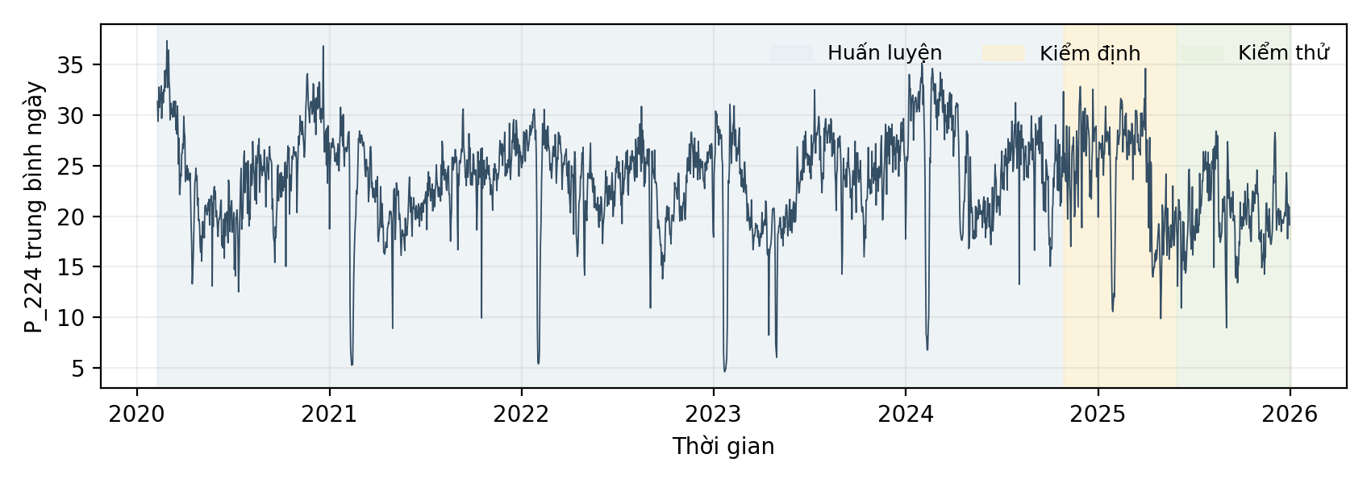
Hình 1. Diễn biến công suất trung bình ngày và phân chia dữ liệu theo thời gian.

2.7 Thống kê công suất và tính nhất quán dữ liệu
Toàn bộ dữ liệu gồm 103.344 mốc thời gian không trùng lặp, với đầy đủ các biến công suất và thời tiết. Sai khác tuyệt đối lớn nhất giữa $P_{224}$ và tổng bốn công suất thành phần xấp xỉ 7,11×10⁻¹⁵, tương ứng sai số làm tròn số thực. Các thống kê mô tả ở bảng dưới được tính trên toàn giai đoạn quan sát.
Chuỗi | Trung bình | Độ lệch chuẩn | Trung vị
$P_{474}$ | 6,567 | 3,759 | 7,007
$P_{476}$ | 1,572 | 1,869 | 0,630
$P_{478}$ | 7,365 | 4,430 | 7,996
$P_{480}$ | 8,009 | 2,812 | 8,779
$P_{224}$ | 23,513 | 9,387 | 24,780
Bốn điểm đo có mức nền và độ biến động khác nhau. $P_{480}$ có công suất trung bình cao nhất, khoảng 8,009, trong khi $P_{476}$ có trung bình khoảng 1,572 và trung vị 0,630. $P_{478}$ có độ lệch chuẩn lớn nhất, khoảng 4,430. Sự khác biệt giữa các chuỗi thành phần tạo ra nguồn thông tin bổ sung cho mô hình đa biến.

2.8 Quan sát công suất theo tháng và theo giờ
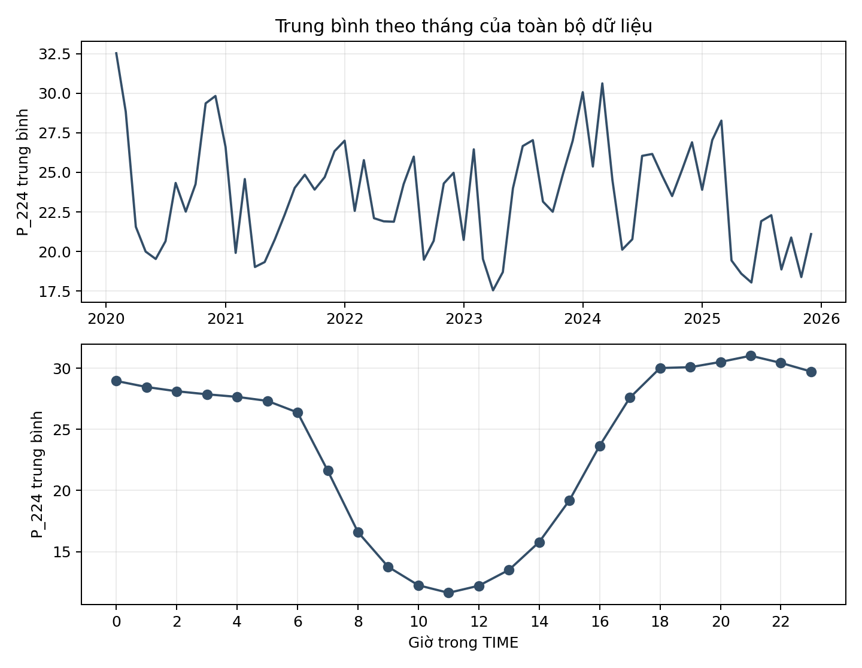
Hình 2. Công suất $P_{224}$ trung bình theo tháng và theo giờ trong giai đoạn nghiên cứu.
Phụ tải trung bình thấp nhất lúc 11 giờ và cao nhất lúc 21 giờ. Biểu đồ theo tháng phản ánh thay đổi mặt bằng tải, còn hồ sơ theo giờ thể hiện nhịp vận hành trong ngày.

2.8.1 Đặc điểm Duck Curve của phụ tải
Duck Curve mô tả dạng phụ tải ròng có vùng trũng giữa ngày và tăng trở lại vào chiều tối khi nguồn điện mặt trời suy giảm [13]. Hồ sơ công suất tại MBA 224 Tân Hưng có hình dạng tương tự: giảm trong buổi sáng, đạt đáy gần giữa trưa, sau đó tăng về buổi tối. Biểu đồ dưới đây được tính bằng trung bình các quan sát cùng giờ trong toàn giai đoạn nghiên cứu.
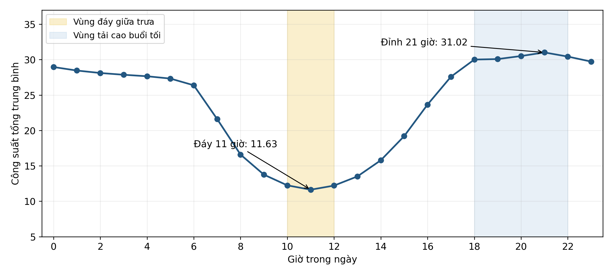
Hình 3. Hồ sơ phụ tải trung bình theo giờ và đặc điểm dạng Duck Curve tại MBA 224 Tân Hưng.
Công suất trung bình tại 11 giờ đạt 11,630, trong khi mức cao nhất tại 21 giờ đạt 31,017. Chênh lệch đỉnh–đáy bằng 19,387, tương ứng mức tăng khoảng 166,7% so với đáy. Đây là chênh lệch giữa các giá trị trung bình theo giờ, không phải tốc độ tăng tải của một ngày cụ thể.
Hình dạng này gợi ý vai trò của đặc trưng lịch, tải trễ và sai phân trong mô tả các đoạn chuyển tiếp của phụ tải. Tuy nhiên, dữ liệu hiện có chưa tách riêng nhu cầu tiêu thụ và sản lượng điện mặt trời tại từng điểm đo. Vì vậy, dạng đường cong và tương quan âm với nhiệt độ chưa đủ để định lượng đóng góp của điện mặt trời hoặc xác lập quan hệ nhân quả tại khu vực nghiên cứu.

2.9 Khác biệt phân bố giữa các đoạn thời gian
Tập dữ liệu | $P_{224}$ trung bình | $P_{224}$ độ lệch chuẩn
Huấn luyện | 23,833 | 9,063
Kiểm định | 24,223 | 11,815
Kiểm thử | 20,235 | 8,514
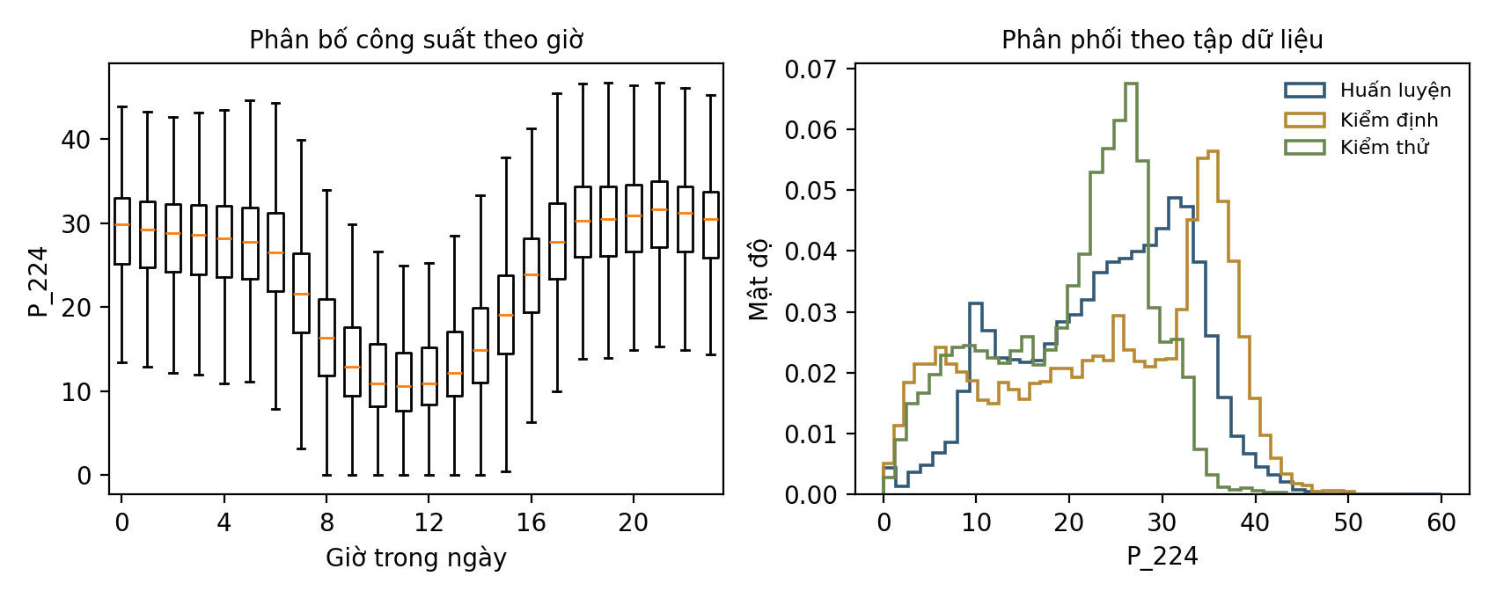
Hình 4. Phân bố công suất theo giờ và theo các tập huấn luyện, kiểm định, kiểm thử.
Theo bộ chia 80%–10%–10%, công suất trung bình của tập huấn luyện xấp xỉ 23,833, tập kiểm định 24,223 và tập kiểm thử 20,235. Mức trung bình của tập kiểm thử thấp hơn huấn luyện khoảng 15,10%. Sự thay đổi phân bố này là một đặc điểm đáng chú ý của giai đoạn kiểm thử.
Khác biệt mặt bằng tải làm tăng yêu cầu thích nghi với thông tin gần thời điểm dự báo. Các đặc trưng trễ, thống kê trượt và nhánh hồi quy tuyến tính cung cấp biểu diễn trực tiếp của lịch sử tải cục bộ, trong khi các thành phần phi tuyến mô tả quan hệ phức tạp giữa những biến đầu vào.

CHƯƠNG 3 ĐẶC TRƯNG VÀ KIẾN TRÚC ST-TopoKAN

3.1 Xây dựng đặc trưng theo thời gian
Các đặc trưng được xây dựng trên chuỗi thời gian liên tục, sau đó lấy theo ranh giới huấn luyện, kiểm định và kiểm thử. Bốn đặc trưng thời tiết được dịch trước 48 bước, tương ứng 24 giờ sau mỗi mốc lịch sử. Giá trị này biểu diễn điều kiện thời tiết tương lai trong giả định thực nghiệm.
Nhóm | Thành phần
Thời tiết tương lai | temp/rhum/prcp/wspd dịch −48 mẫu
Lịch cơ bản | Sin/cos của giờ, thứ, tháng; cờ cuối tuần
Lịch bổ sung | Giờ có phút; sin/cos ngày trong tháng, tuần trong năm
Tải trễ và thống kê | Lag 2,4,6,12,48,336; mean/std 24,48; delta 1,48
Mẫu tải | Xu hướng trong ngày; cùng giờ tuần trước; xu hướng tuần; gradient 1 giờ, 3 giờ; gia tốc tải
Các trạm | Bốn cột công suất đã làm sạch
Nhóm cơ bản có 34 đặc trưng; thêm bốn công suất trạm thành 38 đặc trưng topology. H=2 bổ sung lag1 thành 39; H=6 và H=24 bổ sung cờ cao điểm thành 39; H=12 bổ sung cờ cao điểm cùng hai cờ ngày lễ thành 41. H=1 và H=48 dùng 38. Cờ cao điểm được xác định bằng 17 mốc nửa giờ có công suất trung bình lớn nhất trên huấn luyện.
Nhóm đặc trưng lịch gồm các mã hóa chu kỳ theo giờ, thứ, tháng, ngày trong tháng và tuần trong năm. Cờ ngày lễ được dùng ở khoảng dự báo 6 giờ; cờ cao điểm được dùng ở các khoảng 3 giờ, 6 giờ và 12 giờ. Nhánh GRU và hồi quy tuyến tính sử dụng nhóm đặc trưng tải trễ, thống kê trượt và sai phân, còn nhánh tô-pô nhận toàn bộ đặc trưng hoạt động.

3.2 Chuẩn hóa và cửa sổ đầu vào
Các biến đầu vào được chuẩn hóa bằng trung bình và độ lệch chuẩn của tập huấn luyện. Mục tiêu $P_{224}$ được chuẩn hóa theo trung vị và khoảng tứ phân vị của tập huấn luyện; dự báo được đưa về thang đo gốc trước khi tính chỉ số. Tập kiểm định và kiểm thử được nối thêm 48 dòng ngữ cảnh từ đoạn trước, nhằm tạo cửa sổ đầu vào mà không bỏ mất các nhãn đầu tập.
Một mẫu đầu vào gồm 48 véc-tơ đặc trưng liên tiếp; nhãn là H giá trị công suất ngay sau cửa sổ lịch sử. Kích thước của hai đại lượng được biểu diễn bởi:
${\text{X}}_{t}\text{∈}{\text{ℝ}}^{48\text{×}F}\text{,} {\text{y}}_{t}\text{∈}{\text{ℝ}}^{H}$ (3.1)
Trong đó, F là số đặc trưng hoạt động. Cửa sổ dịch từng mốc để tạo mẫu chồng lấn. Khi đánh giá, mỗi H cửa sổ được chọn một lần rồi ghép nhãn và dự báo thành chuỗi, tránh đếm lặp các đoạn mục tiêu.

3.3 Bộ mã hóa quan hệ giữa đặc trưng
Bộ mã hóa quan hệ thưa coi mỗi kênh đặc trưng là một nút. Ba tích chập một chiều theo từng kênh với kernel 3, 5, 7 trích mẫu biến thiên ở nhiều độ rộng. Kết quả được hợp nhất rồi chiếu chiều thời gian sang véc-tơ 32 chiều cho mỗi nút. Cấu trúc ST-TopoKAN được trình bày dựa trên nghiên cứu về dự báo phụ tải tại các trạm điện [5].
Ma trận quan hệ được học từ tham số, qua softmax, giữ top-k=4 kết nối trên mỗi hàng và chuẩn hóa lại. Hai lớp truyền thông tin kết hợp hàng xóm với ngữ cảnh trung bình toàn cục, cổng sigmoid, kết nối dư và chuẩn hóa lớp [6]. Cuối cùng, mean pooling, max pooling và attention pooling được ghép để tạo véc-tơ topology 32 chiều. Các liên hệ này là quan hệ đặc trưng học được, không phải sơ đồ đấu nối vật lý của lưới điện.

3.4 Nhánh thời gian và dự báo đầu ra
GRU nhận nhóm đặc trưng tải và trả về trạng thái ẩn 64 chiều. Trạng thái này được ghép với véc-tơ topology 32 chiều, tạo 96 chiều trước lớp hợp nhất 128 chiều. Nhánh hồi quy song song trải phẳng cửa sổ tải, dùng H lớp Linear độc lập để tạo H thành phần dự báo tuyến tính.
Nhánh phi tuyến gồm KAN lai 128→64, cộng với phép chiếu tô-pô 32→64, rồi qua KAN cuối 64→H. Cổng sigmoid từ biểu diễn tô-pô có H phần tử. Đầu ra tổng hợp có dạng:
$\hat{\text{y}}\text{=}f_{\text{A}\text{R}}\left({\text{X}}_{\text{l}\text{o}\text{a}\text{d}}\right)\text{+}σ​\left({\text{W}}_{g}{\text{z}}_{\text{t}\text{o}\text{p}\text{o}}\right)\text{⊙}f_{\text{K}\text{A}\text{N}}\left(\text{h}\right)$ (3.2)
Trong đó, $f_{\text{A}\text{R}}$ và $f_{\text{K}\text{A}\text{N}}$ là các ánh xạ của hai nhánh; $σ$ là hàm sigmoid; $\text{⊙}$ là phép nhân từng phần tử. Dropout được dùng để hạn chế quá khớp [7], với xác suất loại bỏ bằng 0,1.

3.5 Hai biến thể KAN
Standard KAN kết hợp một ánh xạ tuyến tính sau GELU và một khai triển B-spline. Lưới cơ bản có 5 khoảng, với hàm spline bậc 3. KAN đa độ phân giải dùng đồng thời lưới thô 5 và lưới mịn 10 khoảng. Hybrid KAN phối hợp hai loại qua gate softmax hai trọng số, cộng nhánh attention với hệ số 0,1 và LayerNorm. Thành phần chú ý sử dụng biểu diễn truy vấn, khóa và giá trị theo cơ chế attention [8].
Hai biến thể kiến trúc được sử dụng theo độ dài dự báo. Các khoảng 30 phút, 1 giờ và 3 giờ sử dụng KAN đa độ phân giải ở đầu ra. Các khoảng 6 giờ, 12 giờ và 24 giờ sử dụng KAN chuẩn. Khối hợp nhất của biến thể KAN chuẩn có thêm một ánh xạ tuyến tính 128→128 và hàm GELU.
Trong khối KAN lai, hai nhánh KAN chuẩn và đa độ phân giải được phối hợp bằng cổng softmax. Với biểu diễn đầu vào hai chiều, trọng số cổng được xác định từ thống kê trung bình của lô mẫu. Cơ chế này bổ sung một mức điều phối chung cho các biểu diễn trong cùng lô.

Quan hệ giữa công suất các điểm đo và thời tiết
Ma trận tương quan cho thấy mức độ liên hệ tuyến tính khác nhau giữa các chuỗi thành phần và $P_{224}$. Nhiệt độ có tương quan âm khoảng −0,409, còn độ ẩm có tương quan dương khoảng 0,230 với công suất tổng. Phân tích này mô tả cấu trúc liên hệ trong dữ liệu và bổ sung góc nhìn cho nhánh mô hình hóa quan hệ giữa đặc trưng.
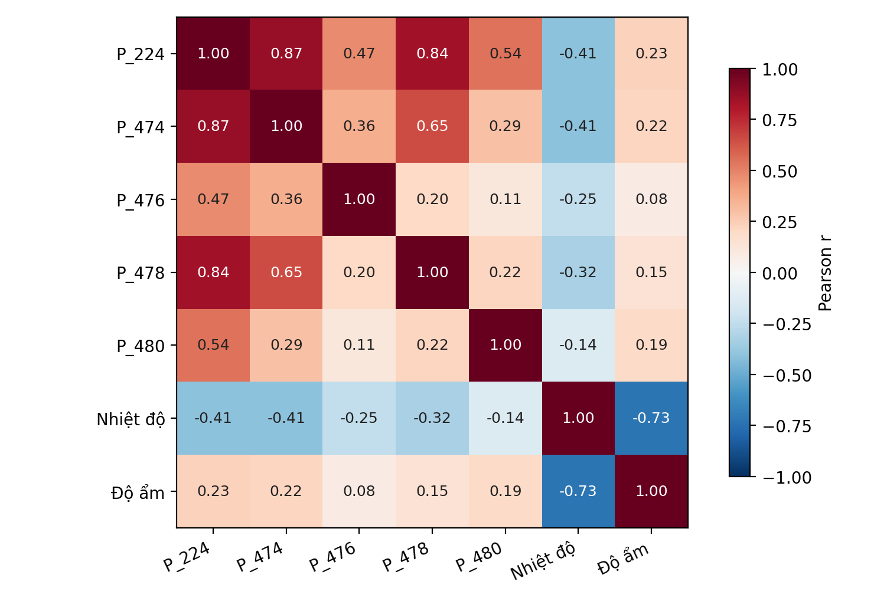
Hình 5. Ma trận tương quan Pearson giữa công suất và các biến thời tiết.

3.6 Luồng tính toán tổng thể
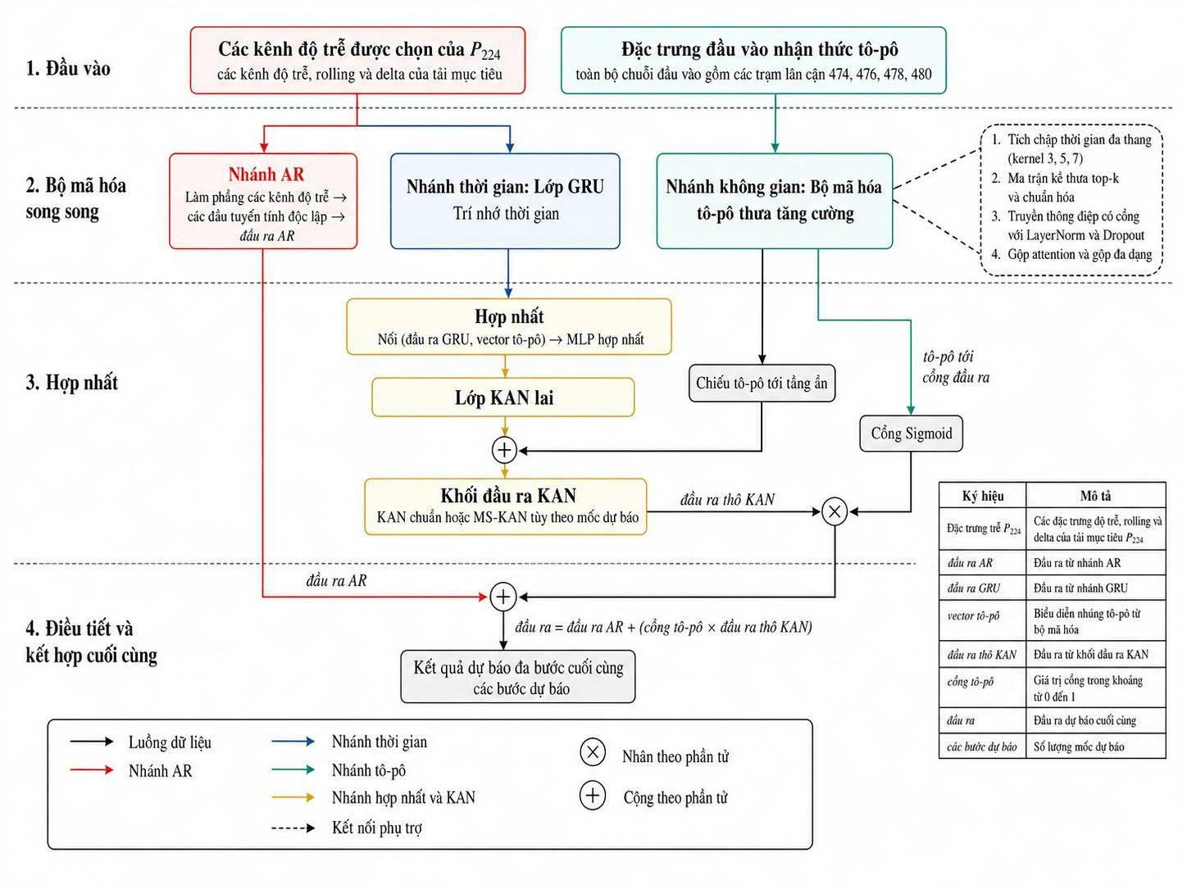
Hình 6. Kiến trúc ST-TopoKAN gồm nhánh tải trễ, GRU, bộ mã hóa tô-pô thưa, khối KAN và cổng điều tiết đầu ra. Nguồn: tham khảo [5].

3.7 Kích thước tensor và phép ghép các nhánh
Gọi B là số mẫu trong lô, F là số đặc trưng hoạt động và L là số kênh tải được chọn. Tensor đầu vào có kích thước $B\text{×}48\text{×}F$; nhóm tải có kích thước $B\text{×}48\text{×}L$. GRU trả trạng thái cuối $B\text{×}64$. Nhánh hồi quy trải phẳng thành $B\text{×}\left(48L\right)$ rồi ánh xạ độc lập sang H giá trị dự báo.
Bộ mã hóa topology đưa đầu vào về $B\text{×}32$. Ghép GRU và topology tạo $B\text{×}96$, sau fusion trở thành $B\text{×}128$. Hybrid KAN tạo $B\text{×}64$, phép chiếu topology cũng tạo $B\text{×}64$ nên hai tensor cộng được theo từng phần tử. KAN cuối và gate đều có kích thước $B\text{×}H$. Phép nhân gate với đầu ra KAN là nhân từng phần tử, không phải nhân ma trận; sau đó cộng với AR để giữ đầu ra $B\text{×}H$.
Các phép chiếu và ghép được thiết kế để giữ nhất quán số chiều giữa các nhánh. Biểu diễn thời gian và tô-pô kết hợp ở không gian 96 chiều, trong khi nhánh tuyến tính và phi tuyến chỉ hợp nhất sau khi cùng đạt kích thước $B\text{×}H$. Cấu trúc này cho phép mô hình dự báo đồng thời nhiều mốc mà vẫn giữ một đường truyền tuyến tính riêng.

CHƯƠNG 4 HUẤN LUYỆN VÀ PHƯƠNG PHÁP ĐÁNH GIÁ

4.1 Hàm mất mát
Hàm mất mát kết hợp gồm Huber bất đối xứng, phát triển từ hàm mất mát Huber [9], tỷ số sai số tuyệt đối, trọng số vùng tải cao và hai thành phần sai phân bậc một, bậc hai. Huber có ngưỡng chuyển tiếp δ=0,1; dự báo thấp hơn thực tế được phạt mạnh hơn dự báo cao. Các thành phần được tính trên y đã chuẩn hóa, nên thành phần tỷ số sai số trong hàm mất mát không đồng nhất với WAPE báo cáo trên đơn vị gốc.
Hàm mục tiêu kết hợp các thành phần sai số và điều chuẩn:
$\text{ℒ}\text{=}{\text{ℒ}}_{1}\text{+}0\text{,}4{\text{ℒ}}_{2}\text{+}0\text{,}3{\text{ℒ}}_{3}\text{+}0\text{,}1{\text{ℒ}}_{4}\text{+}0\text{,}1{\text{ℒ}}_{5}\text{+}λ\text{ℛ}$ (4.1)
Các thành phần ${\text{ℒ}}_{1}$ đến ${\text{ℒ}}_{5}$ lần lượt là mất mát Huber bất đối xứng, tỷ số sai số, sai số vùng đỉnh và hai sai phân; $\text{ℛ}$ là thành phần điều chuẩn KAN. Hai hạng sai phân được tính khi H>2. Trọng số vùng đỉnh lấy phần không âm của mục tiêu đã chuẩn hóa. Điều chuẩn chỉ được bổ sung trong huấn luyện.

4.2 Cấu hình theo khoảng dự báo
H | Cỡ lô | Tốc độ học | Tối ưu
1, 2 | 128 | 0,002 | Adam
6 | 96 | 0,0015 | Adam
12, 24, 48 | 64 | 0,0008 | AdamW
Các cấu hình sử dụng Adam [10] hoặc AdamW [11] theo bảng trên. Các khoảng dự báo ngắn sử dụng lịch giảm tốc độ học theo mất mát kiểm định, với thời gian chờ 5 vòng ở khoảng 30 phút và 1 giờ, 4 vòng ở khoảng 3 giờ; hệ số giảm tương ứng là 0,7 và 0,6. Các khoảng dài dùng 10 vòng khởi động tuyến tính, sau đó giảm theo hàm cosin đến 1% tốc độ học ban đầu. Số vòng huấn luyện tối đa là 120.
Huấn luyện dừng sớm khi mất mát kiểm định không cải thiện sau 15 vòng đối với H<12 và 20 vòng đối với H≥12. Trọng số ứng với mất mát kiểm định thấp nhất được sử dụng để dự báo trên tập kiểm thử. Chuẩn gradient được giới hạn lần lượt ở 0,8; 1,0; 1,2 theo ba nhóm khoảng dự báo. Lưới spline được hiệu chỉnh trước huấn luyện bằng tối đa 512 mẫu của tập huấn luyện.
Hệ số phạt dự báo thiếu/thừa là 2,0/0,5 ở mốc ngắn và 1,5/0,5 ở mốc dài. λ khởi tạo là 0,005 cho mốc ngắn; mốc dài truyền 0,003 và được nhân 0,7 trong hàm huấn luyện, tức hệ số thực tế 0,0021. Weight decay lần lượt bằng 5×10⁻⁶, 10⁻⁵ và 2×10⁻⁵ theo ba nhóm.

4.3 Kết hợp ba lần huấn luyện
Mỗi H được huấn luyện ba lần với seed 42, 123, 456. Dự báo cuối là trung bình số học đầu ra ba mô hình cùng H, sau đó hoàn nguyên thang công suất. Số tham số trong bảng kết quả là của một mô hình thành phần; thời gian huấn luyện là tổng thời gian ba lượt, không phải thời gian của một mô hình duy nhất.

4.4 Chỉ số và quy tắc lấy mẫu
Với n điểm được đánh giá, ký hiệu giá trị thực là y và dự báo là ŷ. Các chỉ số được tính trên công suất đã đưa về thang đo gốc:
$\text{MAE}\text{=}\frac{1}{n}\sum_{i\text{=}1}^{n}{\left|y_{i}\text{−}{\hat{y}}_{i}\right|}$ (4.2)
$\text{RMSE}\text{=}\sqrt{\frac{1}{n}\sum_{i\text{=}1}^{n}{{\left(y_{i}\text{−}{\hat{y}}_{i}\right)}^{2}}}$ (4.3)
$\text{WAPE} \left(\text{\%}\right)\text{=}100\text{×}\frac{\sum_{i\text{=}1}^{n}{\left|y_{i}\text{−}{\hat{y}}_{i}\right|}}{\sum_{i\text{=}1}^{n}{\left|y_{i}\right|}\text{+}ε}$ (4.4)
$R^{2}\text{=}1\text{−}\frac{\sum_{i\text{=}1}^{n}{{\left(y_{i}\text{−}{\hat{y}}_{i}\right)}^{2}}}{\sum_{i\text{=}1}^{n}{{\left(y_{i}\text{−}\overline{y}\right)}^{2}}}$ (4.5)
Trong các công thức, $y_{i}$ và ${\hat{y}}_{i}$ là giá trị thực và dự báo tại điểm i; $\overline{y}$ là trung bình các giá trị thực; $ε\text{=}{10}^{\text{−}10}$ là hằng số ổn định số. MAE và RMSE có cùng thang đo với công suất, WAPE biểu diễn bằng phần trăm. Mẫu số WAPE là tổng độ lớn công suất của các điểm được chấm. Các chỉ số cần được diễn giải cùng đặc điểm dữ liệu [12].
Mỗi H cửa sổ được chọn một lần trước khi ghép các đầu ra để tính chỉ số, tạo thành các đoạn nhãn không chồng lấn. Vì vậy, chỉ số của khoảng dự báo 24 giờ phản ánh toàn bộ 48 bước trong mỗi đoạn được chọn. Giao thức đánh giá thống nhất với bài toán dự báo đồng thời cả đoạn tương lai.

4.5 Ví dụ tạo mẫu và đánh giá một đoạn dự báo
Xét dữ liệu cách nhau 30 phút, cửa sổ lịch sử kết thúc lúc 10:00 và chọn H=4 để minh họa. Mẫu đầu vào gồm 48 mốc từ 10:30 ngày trước đến 10:00 ngày hiện tại. Nhãn gồm công suất lúc 10:30, 11:00, 11:30 và 12:00. Ví dụ H=4 chỉ giải thích cơ chế cửa sổ; sáu cấu hình thực nghiệm chính vẫn là H=1,2,6,12,24,48.
Khi cửa sổ dịch một bước, thời điểm kết thúc lịch sử chuyển sang 10:30 và đoạn nhãn chuyển thành 11:00, 11:30, 12:00 và 12:30. Hai đoạn nhãn liên tiếp trùng nhau ba mốc. Việc chọn cửa sổ cách nhau H bước tạo các đoạn dự báo liền kề trong phần dữ liệu được đánh giá.
Với tập kiểm định có $N_{\text{v}\text{a}\text{l}}$ nhãn và 48 mốc ngữ cảnh, số cửa sổ tạo được trước bước lấy mẫu đánh giá là:
$N_{\text{w}\text{i}\text{n}}\text{=}N_{\text{v}\text{a}\text{l}}\text{−}H\text{+}1$ (4.6)
Trong đó, $N_{\text{w}\text{i}\text{n}}$ là số cửa sổ và $N_{\text{v}\text{a}\text{l}}$ là số nhãn kiểm định. Công thức tương tự áp dụng cho tập kiểm thử. Sau khi lấy các cửa sổ cách nhau H bước, đoạn cuối chưa đủ H giá trị được loại khỏi phép đánh giá; số điểm được chấm vì vậy có thể chênh nhẹ giữa các khoảng dự báo.

4.6 Phân biệt kiểm định loss và chỉ số kiểm thử
Mất mát kiểm định điều khiển lịch học và lựa chọn bộ trọng số, còn WAPE kiểm thử phản ánh sai số sau khi hoàn nguyên thang công suất. Mỗi đại lượng đảm nhận một vai trò riêng trong quy trình. Bộ trọng số được chọn tại thời điểm có mất mát kiểm định thấp nhất, sau đó được dùng thống nhất để tính các chỉ số kiểm thử.
Thành phần tỷ số sai số tuyệt đối trong hàm mất mát được tính trên mục tiêu đã chuẩn hóa bằng trung vị và khoảng tứ phân vị. Thành phần trọng số đỉnh cũng dùng phần dương của mục tiêu chuẩn hóa. WAPE đánh giá được tính riêng trên công suất sau biến đổi ngược, theo định nghĩa tổng sai số tuyệt đối chia tổng độ lớn giá trị thực.

4.7 Quy trình thực nghiệm
Quy trình thực nghiệm gồm xây dựng đặc trưng, xử lý giá trị thiếu, bổ sung ngữ cảnh, chuẩn hóa trên tập huấn luyện, tạo cửa sổ, hiệu chỉnh lưới spline và tối ưu mô hình. Mỗi cấu hình được huấn luyện ba lần với các hạt giống ngẫu nhiên độc lập. Trọng số có mất mát kiểm định nhỏ nhất được sử dụng cho bước suy luận kiểm thử.
Các tham số được tổ chức theo độ dài dự báo nhằm thích ứng với quy mô đầu ra và đặc điểm tối ưu của từng cấu hình. Nhóm khoảng ngắn ưu tiên lịch giảm theo mất mát kiểm định; nhóm khoảng dài kết hợp khởi động tuyến tính và lịch cosine. Kết quả được tổng hợp theo cả sai số, quy mô tham số và thời gian huấn luyện.

CHƯƠNG 5 KẾT QUẢ VÀ THẢO LUẬN

5.1 Thiết lập đánh giá
Thực nghiệm sử dụng 82.675 mẫu huấn luyện, 10.334 mẫu kiểm định và 10.335 mẫu kiểm thử trước tạo đặc trưng. Đặc trưng trễ tuần loại 336 mốc đầu, đưa phần huấn luyện còn 82.339 dòng. Các tập kiểm định và kiểm thử nhận thêm 48 mốc ngữ cảnh từ giai đoạn trước; ranh giới nhãn đánh giá được giữ nguyên.

5.2 Chỉ số của mô hình kết hợp
Khoảng | WAPE (%) | MAE | RMSE | $R^{2}$
30 phút | 6,20 | 1,25 | 1,91 | 0,9497
1 giờ | 7,29 | 1,47 | 2,21 | 0,9329
3 giờ | 9,69 | 1,96 | 2,82 | 0,8902
6 giờ | 10,86 | 2,20 | 3,06 | 0,8709
12 giờ | 12,73 | 2,58 | 3,54 | 0,8277
24 giờ | 13,86 | 2,80 | 3,80 | 0,8013
WAPE trung bình số học của sáu cấu hình đạt 10,10%. Sai số tăng từ 6,20% ở khoảng 30 phút lên 13,86% ở khoảng 24 giờ; đồng thời $R^{2}$ giảm từ 0,9497 xuống 0,8013. Diễn biến này phản ánh mức khó tăng theo độ dài đoạn dự báo. Giá trị trung bình được tính trên sáu chỉ số theo cấu hình.
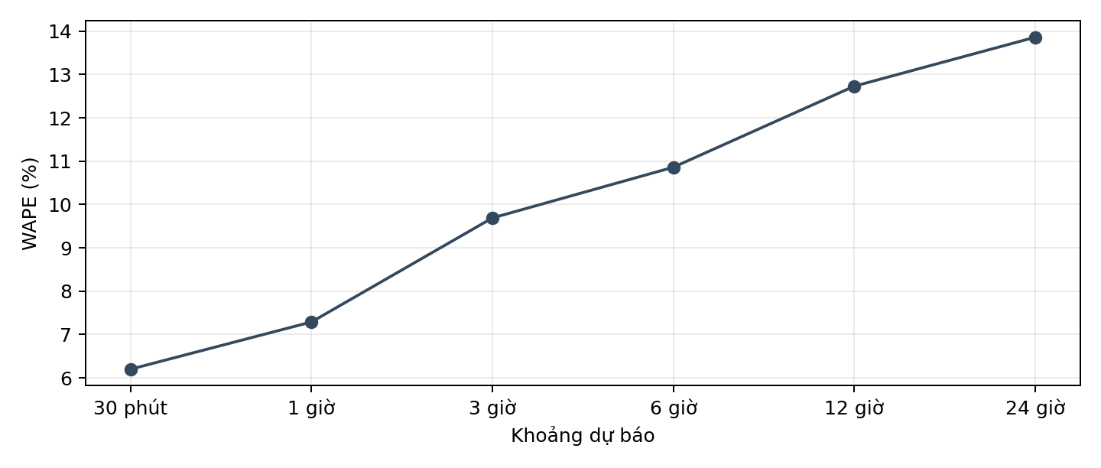
Hình 7. Biến thiên WAPE của ST-TopoKAN theo sáu khoảng dự báo.

5.3 Kết quả từng seed và mức cải thiện do kết hợp
Khoảng | Seed 42 | Seed 123 | Seed 456 | Kết hợp
30 phút | 6,42 | 6,44 | 6,50 | 6,20
1 giờ | 7,67 | 7,62 | 7,84 | 7,29
3 giờ | 10,87 | 9,99 | 10,70 | 9,69
6 giờ | 11,29 | 11,11 | 11,50 | 10,86
12 giờ | 12,91 | 13,51 | 13,19 | 12,73
24 giờ | 13,85 | 14,49 | 14,53 | 13,86
Kết hợp ba mô hình cho WAPE thấp hơn cả ba mô hình thành phần ở năm khoảng đầu. Ở khoảng 24 giờ, mô hình khởi tạo với seed 42 đạt 13,85%, gần tương đương kết quả kết hợp 13,86%. Hiệu quả kết hợp vì vậy thay đổi theo độ dài dự báo, với mức giảm rõ hơn ở các khoảng ngắn và trung bình.

5.4 Quy mô mô hình và thời gian huấn luyện
Khoảng | Tham số một mô hình (nghìn) | Tổng train ba lượt (giây)
30 phút | 332,2 | 2.790,9
1 giờ | 334,8 | 3.261,2
3 giờ | 342,6 | 3.175,7
6 giờ | 361,8 | 2.143,2
12 giờ | 375,5 | 2.230,3
24 giờ | 403,6 | 2.479,5
Số tham số tăng theo kích thước đầu ra và cấu hình đặc trưng. Thời gian huấn luyện không tăng đơn điệu vì từng khoảng dự báo có số vòng dừng sớm và chiến lược tối ưu khác nhau. Các thời gian được ghi nhận trên môi trường tính toán sử dụng GPU; tổng thời gian trong bảng bao gồm ba lần huấn luyện của mỗi cấu hình.

5.5 Phạm vi và giới hạn của đánh giá
Điều kiện đầu vào của thực nghiệm bao gồm thời tiết thực tế trong tương lai, được dịch trước 24 giờ. Những mốc cuối thiếu thông tin này được điền theo giá trị hợp lệ gần nhất. Kết quả mô tả khả năng dự báo dưới giả định thông tin ngoại sinh đã biết, thay vì một quy trình dự báo thời tiết độc lập.
Công suất được làm sạch ngoại tuyến trước bước chia tập. Thống kê ngoại lai và một số tham chiếu nội suy sử dụng dữ liệu toàn giai đoạn, trong khi nội suy tuyến tính có thể sử dụng mốc phía sau. Do đó, điều kiện tiền xử lý có mức thông tin rộng hơn cách xử lý trực tuyến tại thời điểm phát hành dự báo.
Trọng số phối hợp trong Hybrid KAN được tính từ trung bình biểu diễn của lô mẫu, làm cho đầu ra phụ thuộc một phần vào thành phần lô. Các đặc trưng tải trễ giữ ranh giới thời gian với nhãn tương lai, nhưng cơ chế điều phối theo lô tạo thêm một yếu tố ảnh hưởng đến tính ổn định khi suy luận.
Kết quả phản ánh hiệu năng của cấu hình hoàn chỉnh trên một giai đoạn kiểm thử cố định. Tác động riêng của từng thành phần kiến trúc, khả năng tổng quát sang địa điểm khác và độ ổn định trên những giai đoạn vận hành mới nằm ngoài phạm vi thực nghiệm này.

5.6 Mức thay đổi khi khoảng dự báo kéo dài
WAPE tăng 7,66 điểm phần trăm từ khoảng 30 phút đến 24 giờ, tương đương mức cuối cao gấp khoảng 2,24 lần mức đầu. MAE tăng từ 1,25 lên 2,80 và RMSE tăng từ 1,91 lên 3,80. Cả ba thước đo cho thấy sai số tăng nhất quán theo độ dài đoạn dự báo.
RMSE lớn hơn MAE ở mọi cấu hình, cho thấy các sai lệch lớn có ảnh hưởng đáng kể trong tổng sai số. Các điểm phụ tải biến động mạnh, thay đổi nền hoặc chuyển tiếp giữa các chế độ vận hành là những tình huống có ý nghĩa khi phân tích sai số theo thời gian. Các chỉ số tổng hợp hiện tại mô tả mức sai số chung trên toàn tập kiểm thử.

5.7 Hiệu quả kết hợp và chi phí tính toán
Khoảng | WAPE seed tốt nhất | WAPE kết hợp | Chênh lệch
30 phút | 6,42 | 6,20 | −0,22
1 giờ | 7,62 | 7,29 | −0,33
3 giờ | 9,99 | 9,69 | −0,30
6 giờ | 11,11 | 10,86 | −0,25
12 giờ | 12,91 | 12,73 | −0,18
24 giờ | 13,85 | 13,86 | +0,01
Chênh lệch được tính bằng WAPE kết hợp trừ WAPE của mô hình thành phần tốt nhất, theo điểm phần trăm. Mức cải thiện dao động từ 0,18 đến 0,33 điểm ở năm khoảng đầu. Khoảng 24 giờ có chênh lệch +0,01 điểm, cho thấy lợi ích của kết hợp không đồng đều giữa các độ dài dự báo.
Quy mô một mô hình thành phần vào khoảng 332–404 nghìn tham số. Cấu hình kết hợp sử dụng ba bộ trọng số và lấy trung bình ba đầu ra. Thời gian huấn luyện được cộng trên ba lượt; thời gian suy luận trung bình trên mẫu được tính từ toàn bộ lượt suy luận của các mô hình thành phần. Hai phép đo mô tả các khía cạnh khác nhau của chi phí tính toán.

5.8 Hướng phát triển
Một hướng mở rộng là phân tích đóng góp của các nhánh GRU, tô-pô, hồi quy tuyến tính và KAN bằng các cấu hình cắt lớp. Việc giữ cố định dữ liệu, đặc trưng và tiêu chí lựa chọn trọng số cho phép phân biệt tác động của kiến trúc với tác động của chiến lược huấn luyện.
Hướng thứ hai là đánh giá thông tin ngoại sinh ở các mức sẵn có khác nhau, gồm chỉ tải và lịch, bổ sung thời tiết dự báo, hoặc sử dụng thời tiết thực tế tương lai. Sự so sánh này làm rõ ảnh hưởng của chất lượng thông tin thời tiết đối với sai số phụ tải.
Hướng thứ ba là mở rộng đánh giá theo nhiều giai đoạn vận hành, phân tích sai số ở giờ đỉnh và các đoạn chuyển chế độ tải. Kết hợp cập nhật mô hình theo thời gian với cơ chế cổng độc lập từng mẫu là một hướng phát triển phù hợp cho môi trường vận hành có phân bố dữ liệu thay đổi.

CHƯƠNG 6 KẾT LUẬN
Đề tài đã mô tả được chuỗi xử lý từ dữ liệu điện 30 phút đến đầu vào mô hình ST-TopoKAN. Quy trình bao gồm chuẩn hóa thời gian, sửa giá trị theo tín hiệu vật lý, phát hiện giá trị ngoại lai, nội suy, tổng hợp $P_{224}$, ghép thời tiết, xây dựng đặc trưng và chuẩn hóa bằng thống kê huấn luyện. Mô hình phối hợp thông tin tải theo thời gian, quan hệ giữa kênh đặc trưng và các nhánh dự báo tuyến tính, phi tuyến.
ST-TopoKAN đạt WAPE từ 6,20% đến 13,86% trên sáu khoảng dự báo, với trung bình 10,10%. Kết quả được xác định theo giao thức dự báo nhiều bước và bộ chia thời gian 80%–10%–10%. Hiệu quả nổi bật hơn ở các khoảng ngắn; sai số tăng khi đoạn tương lai kéo dài và khi mặt bằng tải thay đổi.
Hướng phát triển tập trung vào tiền xử lý nhân quả, thời tiết dự báo, cơ chế cổng độc lập từng mẫu và đánh giá cắt lớp. Các hướng này góp phần hoàn thiện tính ổn định của hệ thống và làm rõ đóng góp của từng thành phần đối với dự báo phụ tải điện.

TÀI LIỆU THAM KHẢO
[1] Hong, T. và Fan, S. (2016). Probabilistic electric load forecasting: A tutorial review. International Journal of Forecasting, 32(3), 914–938. DOI: 10.1016/j.ijforecast.2015.11.011.
[2] Hyndman, R. J. và Athanasopoulos, G. (2021). Forecasting: Principles and Practice, ấn bản 3. OTexts, Melbourne. https://otexts.com/fpp3/ (truy cập 05/11/2026).
[3] Cho, K. và cộng sự (2014). Learning Phrase Representations using RNN Encoder–Decoder for Statistical Machine Translation. EMNLP, 1724–1734. DOI: 10.3115/v1/D14-1179.
[4] Liu, Z. và cộng sự (2025). KAN: Kolmogorov-Arnold Networks. ICLR. DOI: 10.48550/arXiv.2404.19756.
[5] Trần Thiện Tâm (2026). Nghiên cứu mô hình học sâu dự báo phụ tải điện tại các trạm điện. Đề án tốt nghiệp thạc sĩ, Trường Đại học Thủy lợi.
[6] Ba, J. L., Kiros, J. R. và Hinton, G. E. (2016). Layer Normalization. arXiv:1607.06450. DOI: 10.48550/arXiv.1607.06450.
[7] Srivastava, N., Hinton, G., Krizhevsky, A., Sutskever, I. và Salakhutdinov, R. (2014). Dropout: A Simple Way to Prevent Neural Networks from Overfitting. Journal of Machine Learning Research, 15(56), 1929–1958.
[8] Vaswani, A. và cộng sự (2017). Attention Is All You Need. Advances in Neural Information Processing Systems, 30. DOI: 10.48550/arXiv.1706.03762.
[9] Huber, P. J. (1964). Robust Estimation of a Location Parameter. The Annals of Mathematical Statistics, 35(1), 73–101. DOI: 10.1214/aoms/1177703732.
[10] Kingma, D. P. và Ba, J. (2015). Adam: A Method for Stochastic Optimization. ICLR. DOI: 10.48550/arXiv.1412.6980.
[11] Loshchilov, I. và Hutter, F. (2019). Decoupled Weight Decay Regularization. ICLR. DOI: 10.48550/arXiv.1711.05101.
[12] Hyndman, R. J. và Koehler, A. B. (2006). Another look at measures of forecast accuracy. International Journal of Forecasting, 22(4), 679–688. DOI: 10.1016/j.ijforecast.2006.03.001.
[13] U.S. Department of Energy (2017). Confronting the Duck Curve: How to Address Over-Generation of Solar Energy. Solar Energy Technologies Office, 12/10/2017. https://www.energy.gov/cmei/solar/articles/confronting-duck-curve-how-address-over-generation-solar-energy (truy cập 05/11/2026).

